文件标识： ZYY_OPF_PROC_OPF | 模板版本：V1.0
组织过程焦点过程

拟制单位:
拟 制:
审 核:
批 准:
批准日期:

版 本 历 史
版本 | 作者 | 参与者 | 发布日期 | 备注

目 次
1. 目的 1
2. 范围 1
3. 术语 1
4. 角色与职责 1
5. 入口准则 2
6. 输入 2
7. 流程图 2
8. 主要活动 3
8.1. 识别过程改进 3
8.2. 过程改进策划 3
8.3. 过程改进实施 4
8.4. 评估组织过程 4
9. 输出 5
10. 出口准则 5
11. 引用文档 5
12. 使用模板 5

目的
组织过程聚焦（(Organization Process Focus, OPF）的目的在于掌握组织的过程状态，识别过程改进机会，策划和实施本组织的过程改进活动。
EPG应遵循本过程识别整个组织的过程改进机会，以及策划和实施过程改进活动。

范围
适用于组织的过程改进。

术语
术语或缩略语 | 解释
组织过程 | 包括组织标准过程（OSP）和派生于这个集合的项目已定义过程（PDP）
EPG | Engineering Process Group，工程过程组
OSP | Organization Standard Process，组织标准过程
PDP | Project Defined Process，项目定义的过程
SCAMPI | 标准的CMMI过程改进评估方法

角色与职责
角色 | 职责
院领导 | 全力支持EPG小组的工作，保证EPG小组工作符合组织制定的目标；保证软件过程改进活动所需资源；听取EPG小组关于CMMI L3具体实施进展情况的汇报并指导、审核EPG小组的工作；协调解决CMMI L3实施过程中出现的重大问题；批准CMMI L3软件过程改进计划及其优先级；监督和控制软件过程改进活动；从组织、行政等各方面确保相关员工参与软件过程改进活动。
EPG | 负责策划、指导、推动过程改进工作，制定《过程改进计划》并跟踪验证其实施效果
OCM | - 制定组织级配置管理计划；  - 指导项目组配置管理计划的制定；  - 建立并管理组织级配置管理系统，管理院级产品库和过程财富库  - 为项目级配置管理员提供有关配置管理的技术支持和培训的工作；  - 监督配置基线的变更过程；  - 对配置项状态进行记录与报告；  - 执行对配置系统的访问控制。
项目经理 | 对项目全面负责，并在项目中贯彻CMMI模型的要求；  参与过程文档的编写和评审。

入口准则
- 无

输入
- 过程改进信息

流程图
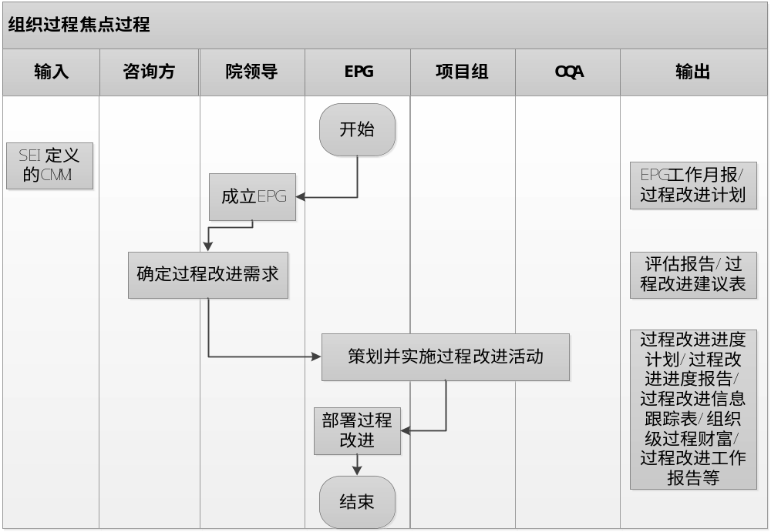图1 组织过程焦点过程示意图

主要活动

识别过程改进
EPG通过各种渠道和方式收集改进信息，收集的渠道和方式有：
- 通过发放《过程改进建议调查表》，收集和分析来自员工等相关方的合理化建议，识别改进机会；
- 收集内部人员提交的《过程改进建议表》，形成《过程改进信息跟踪表》，对过程改进建议进行跟踪；
- 组织过程的改进目标；
- 过程评估的结果；
- 通过常规性内部审核、外部第三方审核、管理评审和各种持续的差距分析活动，不断发现组织过程的薄弱环节以及长项和优秀实践；
- 通过度量和分析，找出客户的不满意、产品未满足要求、过程不稳定等事项，分析识别改进机会并发现组织过程的长项和优秀实践；
- 从监控组织和项目的过程活动得出的经验教训中分析识别改进机会；
- 在日常工作中发现不符合或潜在不符合的事实并识别长项和优秀实践，分析识别改进机会。
- 来自集团的营运发展目标、高层期望、商业目标等。
EPG定期（每半年）或不定期对收集的信息进行综合分析，识别组织过程的薄弱环节以及长项和优秀实践，确定改进的时机，重新修订改进计划，实施改进，并对改进实施过程进行跟踪监控。

过程改进策划
EPG根据识别的结果组织策划过程改进活动，策划内容主要表现为：
- 确定改进的目标和总体要求；
- 确定过程改进的活动/步骤；
- 过程的定义或修订：根据改进的目标和要求、确定过程改进需要定义或修订的过程文件。
- 试点：对于涉及面广、风险较大的改进活动，应选择合适的项目进行试点运行，进行培训、试点评估等。
- 正式运行：运行中及时予以培训，在运行一段时间后（如3个月）进行效果评估。
- 确定负责这些活动的小组或个人；
- 确定实施这些活动的进度；
- 确定所要求的资源，如资金和工具；
- 识别风险；
- 确定关键控制点/里程碑点等。
过程改进策划输出《过程改进计划》，其中《过程改进进度计划》作为《过程改进计划》的附件，经评审确认、分管领导批准后执行，并纳入组织级配置库管理。《过程改进计划》的变更同样需要经评审确认、分管领导批准后执行，并纳入组织级配置库管理。

过程改进实施
EPG按照已批准的《过程改进计划》组织实施过程改进活动。各项活动的责任人负责实施具体的改进活动。活动实施过程中：
- 过程的定义和修改参见《组织过程定义过程》；
- 培训过程参见《组织培训管理过程》，培训教材等相关资料纳入组织财富库；
- 试点过程中对于标准过程体系中不适合的地方，EPG应听取试点人员的意见，及时修订相关文档；
- EPG应及时给予指导和答疑，帮助标准过程体系的顺利实施。
EPG跟踪过程改进，在过程改进的里程碑点形成《过程改进阶段报告》，通过项目组和组织的度量分析活动，验证是否达到改进目标、总结经验教训，汇报分管领导及过程改进相关人员，并纳入组织财富库进行管理。

评估组织过程
对组织存在的过程与过程实施情况的评估可以采用以下评估方法进行，也可以结合几种评估方式进行。评估计划可以独立成文也可以同时体现在过程改进的相关计划中。
评估方法 | 评估标准 | 评估计划 | 评估报告
内审 | ISO9001 | 内审计划 | 内审报告/过程评估报告
外审 | ISO9001 | 第三方的外审计划 | 第三方的外审报告
管理评审 | ISO9001、CMMI | 管理评审计划 | 管理评审报告
SEI的SCAMPI方法 | CMMI DEV 1.3 成熟度等级 | 过程评估计划 | 过程评估报告

内审和SEI的SCAMPI方法进行过程评估的步骤：
- 制定过程评估计划，确定评估目的、评估范围、评估的方法、进度、资源等；
- 选择评估组成员；
- 按照计划执行评估；
- 识别出强项和弱项，给出评估结论或等级，对组织过程的改进建议等，形成《过程评估报告》，汇报给分管领导及相关人员；
- 《过程评估报告》纳入组织财富库管理，评估结果将作为过程改进的输入。

输出
- 《过程改进计划》
- 《过程改进进度计划》
- 《过程评估计划》
- 《过程评估报告》
- 《过程改进阶段报告》
- 《过程改进信息跟踪表》
- 《过程改进建议表》
- 《过程改进建议调查表》

出口准则
- 无

引用文档
- 《组织过程定义过程》
- 《组织培训管理过程》

使用模板
- 《过程改进计划》
- 《过程改进进度计划》
- 《过程评估计划》
- 《过程评估报告》
- 《过程改进阶段报告》
- 《过程改进信息跟踪表》
- 《过程改进建议表》
- 《过程改进建议调查表》

